Муниципальное автономное учреждение города Иркутска

МАОУ гимназии №2

**«Физиология и психология лжи: микровыражения лица и невербальные средства общения»**

Практико-ориентированный проект

Выполнила:

Ученица 9 «А» класса

**Манохина Софья Александровна**

Руководитель:

Кустова Елена Сергеевна,

Педагог-психолог

г.Иркутск, 2020-2021 г.

**Содержание**

1. Паспорт проекта……………………………………………………………………… 3
2. Введение……………………………………………………………………………… 5
3. Что такое ложь……………………………………………………………………….. 7
   1. Виды лжи……………………………………………………………………… 7
4. Признаки обмана…………………………………………………………………… 11
   1. Вербальные признаки………………………………………………………..11
   2. Невербальные признаки……………………………………………………..12
      1. Физиологические………………………………………………………12
      2. Жестикулятивные……………………………………………………...12
5. Микровыражения лица……………………………………………………………...15
6. Опрос. Тестирование………………………………………………………………..17
7. Содержание пособия………………………………………………………………...21
8. Способы реализации………………………………………………………………...23
9. Заключение…………………………………………………………………………...24
10. Отзыв………………………………………………………………………………...26
11. Информационные источники……………………………………………………….29
12. Приложение………………………………………………………………………….30

-2-

**Паспорт проекта**

1. *Тема проекта:*

«Физиология и психология лжи: микровыражения лица и невербальные средства общения»

1. *Учебный предмет:* Психология
2. *Учитель-предметник (руководитель проекта):* Кустова Елена Сергеевна
3. *Тип проекта:* Практико-ориентированный
4. *Цель проекта:* Создать пособие «Физиология и психология лжи: микровыражения лица и невербальные средства общения»
5. *Задачи проекта:*
   1. Изучить теоретический материал для проекта.
   2. Провести опрос среди людей разного возраста.
   3. Создать пособие «Физиология и психология лжи: микровыражения лица и невербальные средства общения»
   4. Реализовать проект и получить отзывы.
6. *Методики исследования:* сбор, анализ и систематизация информации; тестирование и опрос; исследование; обработка и обобщения результатов;
7. *Продукт проекта:* пособие по «Физиология и психология лжи: микровыражения лица и невербальные средства общения»
8. *Аудитория реализации:* учащиеся 9-11 классов
9. *Срок реализации:* октябрь 2020 - март 2021 года
10. *Аннотация:*

Физиогномисты утверждают, что современный человек в среднем лжет трижды за десять минут разговора. Люди довольно часто скрывают свои истинные чувства и эмоции, за ложными и ненастоящими. Лгут и скрывают свою ложь. Ложь проникла во все сферы человеческой жизни. Но как распознать ложь?

-3-

Как понять, когда люди лгут или говорят правду? Меня заинтересовала эта тема, я захотела изучить и исследовать эту проблему, потому что эта тема может помочь мне не только разбираться в людях, но и самой не стать жертвой обмана и психологических манипуляций, поэтому я и выбрала эту тему для моего проекта.

*Актуальность:*

Тема актуальна, потому что ложь присутствует в нашей жизни постоянно и повсеместно, поэтому важно различать правду от лжи. Это поможет нам в межличностном общении, восприятии и понимании людьми друг друга

1. *Практическая значимость:*

На основе собранного материала будет создано небольшое пособие, в котором учащиеся смогут узнать, как различать правду и ложь в микровыражениях лица и микрожестах. Пособие можно использовать в беседах на классных часах, а также на уроках психологии.

-4-

**Введение**

Ложь является настолько частым явлением в нашей жизни, что проще выявить те случаи, когда люди как намеренно, так и случайно, по инерции не лгут друг другу, нежели, когда лгут. При этом у большинства людей сформировано негативное отношение ко лжи, как и ко всему остальному, что дает одному человеку преимущество над другим. Но ложь была, есть и вероятнее всего всегда будет являться неотъемлемой частью нашей жизни, как бы мы к ней не относились, потому что она является частью нашей природы. А сегодня, во времена всеобщей информатизации, ее особенно много, ведь в цивилизованном мире ложь и обман являются альтернативой насилию, которого раньше было гораздо больше, и оно в значительной мере определяло отношения между людьми. Сегодня же люди предпочитают использовать друг друга преимущественно с помощью лжи и обмана. Поэтому каждый человек, желающий разбираться в жизни и людях, обязательно должен знать о лжи все.

В нашей жизни ложь повсеместна и неискоренима, она проникла во все сферы деятельности человека. Мы сами прибегаем ко лжи довольно часто, по разным причинам и в разных обстоятельствах. Это может быть как невольная ложь, так и ложь с умыслом. Ложь во благо или ложь с черным замыслом. От нас постоянно скрывают разнообразную информацию каждый день и не по одному разу. Люди скрывают свои истинные чувства и эмоции, за ложными и ненастоящими. Кто-то создает маленькую ложь, а кто-то большую. Сколько проблем и неприятностей можно было избежать, если бы мы знали, когда нас обманывают? Как понять, когда люди лгут или говорят правду? Как многое нам бы дало, если мы смогли различать их истинные эмоции и чувства? Мы смогли бы не только разбираться в самих людях, но и не поддаваться чужим манипуляциям. Это помогло бы нам в межличностном общение, в лучшем понимании и восприятии друг друга, раскрытию характера людей.

-5-

*Актуальность:* Мы живем в мире лжи, в котором есть ложь злая и вредная, а есть добрая и хорошая, полезная для многих людей. Во всей этой лжи нужно уметь ориентироваться. Нельзя отвергать ложь или повсеместно ее использовать, да еще и в одной и той же форме – это может привести к большим проблемам. С ложью нужно уметь грамотно обращаться и психология лжи – раскрывающая и изучающая эту тему, помогает это сделать. Главное – не оценивать ложь, а понимать ее.

*Цель проекта:*

1. Создать пособие «Физиология и психология лжи: микровыражения лица и невербальные средства общения»
2. Узнать: почему люди врут; какие бывают виды лжи; как с помощью микровыражений и невербальным средствам общения определить, когда человек врёт.
3. Составить рекомендации для успешных основ понимания психологии и физиологии лжи

*Задачи проекта:*

1. Изучить научную литературу по психологии о видах лжи, её месте в жизни человека.
2. Провести опрос среди людей разного возраста и обработать результаты опроса.
3. Систематизировать и описать разные проявления лжи.
4. Разработать пособие и рекомендации для определения лжи и обмана.

*Гипотеза:* Если изучить и разобраться в признаках и видах лжи и обмана, а также запомнить основные проявления лжи в мимике и жестах, то можно научиться распознавать не только ложь, но и скрытые чувства людей.

-6-

**3. Что такое ложь**

Существует много разных определений, например:

**Ложь** – утверждение, заведомо не соответствующее истине и высказанное в таком виде сознательно. Существует много разных определений, например:

**Ложь** - сознательное искажение истины, высказанное с целью введения кого-либо в заблуждение.

**Ложь** - одно из двух возможных состояний.

**Ложь** - это недостоверная информация. Ложными могут быть факты, сведения.

Считается, что ложь – это намеренное искажение истины, или проще говоря неправда. Но если вдуматься, то такое понятие как истина? Истина сложно в понимании и определении, чтобы можно было говорить о ее искажении. Во-первых, истину знают далеко не все. Во-вторых, каждый видит ее по-своему, а правда у каждого своя. Поэтому часто люди намерено искажают не столько истину, а сколько видят и понимают ее такой, какой хотят видеть и в состоянии понять, что таким образом ее отражают в своих словах и поступках. То есть, люди лгут – они искажают информацию, даже не понимая этого.  Ложь – это непросто необходимый в нашей жизни прием общения и эффективное средство влияния на людей, но и неизбежная и вполне естественная форма общения. Говоря еще проще, ложь – это инструмент доступный каждому, но не каждый умеет им грамотно пользоваться. Но тем не менее ложь нам всем необходима, так как пока мы без нее жить не умеем. Так что умение лгать – это жизненно необходимый навык.

**3.1 Виды Лжи**

Существуют разные виды лжи и обмана, в зависимости от цели лжеца:

1. **Неосознанная.** Находясь под воздействием сильных эмоций, человек не осознает, что приукрасил часть истории недостоверными фактами. Очень часто маленькие дети привирают неосознанно просто потому, что еще не способны запомнить большой объем информации и прибегают к помощи своей бурной фантазии.
2. **Умышленная.** В данном случае человек прекрасно осознает, что врет, преследуя свою цель. Не всегда умышленная ложь используется для достижения каких-либо корыстных целей. Бывает, что люди намеренно

-7-

скрывают правду, желая уберечь своих близких. Это так называемая ложь во благо. Когда, например, кто-то скрывает от родственников свою тяжелую болезнь, чтобы не причинять им страданий.

1. **Активная.** Это вид осознанной лжи, которая не имеет четкой цели. Человек просто выдумывает события, которые с ним на самом деле не происходили. Чаще всего так поступают в беседе с малознакомыми людьми, чтобы показаться более интересным и умным собеседником.
2. **Пассивная.** Такая ложь проявляется в замалчивании фактов. Например, мужчина, находящийся в отношениях с женщиной относительно недолго, не спешит сообщать ей, что он женат и у него есть дети.
3. **Патологическая.** Этот вид лжи свойственен людям с невысоким социальным статусом. Они придумывают себе целую жизнь, в которой занимают высокое положение или имеют благородное происхождение. При этом врунишка сам искренне в это верит.

Наиболее распространенной причиной лжи является страх. Человека, который обманывает других, но делает это непрофессионально, можно легко распознать по мимике и жестам, по глазам. Они будут сигнализировать о том, что ему страшно.

Существует порядка 20 распространенных видов лжи, еще более полно раскрывающих значение слова ложь. Рассмотрим их.

1. **Умолчание** – умышленное сокрытие истинного положения вещей.
2. **Полуправда** – искажение части информации, что также не является истиной.
3. **Двусмысленность** – неоднозначность, умышленное создание эффекта "двойного дна" у сообщения, не позволяющее корректно трактовать полученную информацию.
4. **Подмена понятий** – выдача одного явления за другое, намеренное допущение ошибки в тезаурусе.
5. **Преувеличение и преуменьшение** – искажение в оценке выраженности явления по какому-то критерию.
6. **Приукрашивание** – создание более привлекательного образа, чем в действительности.

-8-

1. **Доведение до абсурда** – умышленное грубое искажение информации, раздувание. Обычно сопровождается эмоциональной игрой и не позволяет применять сообщенную информацию из-за ее явной нереальности.
2. **Симуляция.** Здесь на помощь лжецу приходит искусство игры сродни актерскому мастерству. Симуляция означает отыгрывание вымышленной ситуации без реального переживания демонстрируемых эмоций.
3. **Мошенничество** – обман, преследуемый законом и имеющий своей целью получение наживы или завладение имуществом жертвы.
4. **Фальсификация** – подмена с целью выдать факт или предмет за истинный, первоначальный. Этот вид часто встречается в производстве копий товаров, внешне похожих на оригинальные, но отличных от них по ряду характеристик.
5. **Мистификация** – выдумка несуществующего явления, например, русалки.
6. **Сплетня** – передача информации о человеке без его ведома. Искажение действительности происходит за счет приукрашивания, сознательной или бессознательной дезинформации и обычно множества звеньев в цепочке сообщения информации – эффект "испорченного телефона".
7. **Клевета** – наговор, распространение о человеке заведомо ложной, порочащей его информации.
8. **Лесть** – преподнесение адресату его положительных личных качеств в раздутом размере или вовсе приписывание несуществующих достоинств.
9. **Изворот (сбивающая с толку увертка)** – отговорка, хитрость, позволяющая вывернуться и уйти от правдивого ответа. Часто к этому виду лжи прибегают женщины.
10. **Блеф** – создание у адресата представления, что у лжеца есть что-то, чего он на деле не имеет. Частый прием в азартных играх.
11. **Искусственное сопереживание** – лживое эмоциональное участие в переживаниях собеседника без истинного в них включения.
12. **Ложь из вежливости** – социально обусловленный вид лжи, вынуждающий человека искажать действительность, чтобы не выйти за рамки приличного в обществе.

-9-

1. **Ложь во спасение** – самый оправдываемый, положительно воспринимаемый вид лжи. Здесь говорящий обманывает с целью получения весомых, общепризнанных благ, которые приобретет один, часто более слабый человек, либо несколько или даже все участники коммуникации.
2. **Самообман** – ложь перед собой, добровольное введение себя в заблуждение. Часто связано с бессознательным желанием, чтобы обстоятельства складывались иначе, вера в альтернативную, более благоприятную реальность.

-10-

**4. Признаки обмана**

Зачем вообще нужно знать признаки лжи? Дело в том, что в процессе общения некоторые люди бывают, не совсем искренни, а иногда и совсем не искренни. Общаясь с такими людьми, хочется знать, говорят они правду или лгут. В этом нам и помогут отличительные признаки. Можно заметить один или несколько признаков лжи, но это не всегда значит, что собеседник лжет. Может оказаться, что такое поведение является его привычкой, и никак не указывает на его неискренность. Поэтому, если человек проявляет те или иные признаки лжи и обмана, не стоит делать поспешных выводов.

Признаки лжи делятся на две основных категории*:*вербальныеи невербальные*.* Невербальные признаки лжи в свою очередь делятся на физиологические, мимические и жестикулятивные.

* 1. **Вербальные признаки**

Вербальные признаки:

1. Чрезмерно пытается доказать свою невиновность (клянется, божится, дает честное слово и т.д.)
2. Нежелание, отказ обсуждать определенные темы, отвечать на поставленные вопросы.
3. Попытки нанести прямое оскорбление (использование пренебрежительного тона, грубость, нецензурная брань, агрессивность)
4. Попытки вызвать сочувствие, жалость, доверие, симпатию (соглашается со всем)
5. Даёт уклончивые ответы на прямые вопросы, не говорит «да» или «нет».
6. Постоянные попытки сменить тему разговора или показать свое равнодушие.
7. Задержка ответов на вопросы, особенно неожиданно заданные.

-11-

**4.2 Невербальные признаки**

**4.2.1 Физиологические**

В основном все физиологические признаки обуславливаются вегетативной нервной системой. Но не всегда физиологические признаки указывают на обман, а свидетельствуют о стрессовом состоянии собеседника или о повышенной активности симпатического отдела его вегетативной нервной системы.

1. Сухость во рту, сухие губы
2. Сужение зрачков
3. Тяжелое или более частое дыхание, глубокий вдох и шумный выдох
4. Изменение цвета лица и шеи (покраснение, бледность или пятна)
5. Подергивание мышц лица, дрожание губ, рук
6. Напряженные губы или кривая улыбка (усмешка)
7. Учащенное моргание глаз
8. Дрожь в голосе или же изменение тембра, тона и громкости голоса (часто говорит быстро высоким голосом)
9. Появление «гусиной кожи» на руках
10. Появление зевоты
11. Учащенное сердцебиение
12. Заикание (если его раньше не было)
13. Покашливание
14. Обильное потоотделение
15. Частое заглатывание слюны

**4.2.2. Жестикулятивные**

Существуют семь основных жестов лжецов. Это жесты, связанные с прикосновением к лицу. Пол Экман – американский ученый-психолог, посвятивший жизнь изучению человеческих эмоций и феномена лжи. Проводил со своей командой эксперимент с медицинскими сестрами, которым в условиях ролевой игры было дано указание сообщать пациентам неправду о их состоянии. Медицинские сестры, которые обманывали, чаще всего использовали жесты, связанные с прикосновением к лицу, чем те, что говорили правду. Давайте рассмотрим эти жесты и условия их возникновения.

-12-

**1. Прикосновение к носу**

Жест может выражаться в нескольких легких прикосновениях к ямочке под носом или одним быстрым и незаметным прикосновением. Одно из объяснений природы этого жеста заключается в том, что, когда плохие мысли проникают в сознание, подсознание велит руке прикрыть рот, но в самый последний момент, из желания замаскировать этот жест, рука отдергивается ото рта, и получается легкое прикосновение к носу.

**2. Оттягивание воротничка**

Учены в ходе исследований выяснили, что ложь вызывает зудящее ощущение в нежных мышечных тканях лица и шеи, и требуется почесывание, чтобы успокоить эти ощущения. Также у обманщика выступают капельки пота на шее, когда чувствует, что заподозрили обман. Еще жест используется, когда человек разгневан или расстроен. Он оттягивает воротничок от шеи, чтобы охладить ее свежим воздухом.

**3. Потирание века**

Этот жест вызван тем, что в мозгу появляется желание скрыться от обмана, подозрения или лжи, а также желание избежать взгляда в глаза человеку, которому он говорит неправду.

**4. Почесывание шеи**

Человек почесывает указательным пальцем правой руки место под мочкой уха или же боковую часть шеи. Этот жест говорит о сомнении и неуверенности человека, говорит о несогласии человека с вами.

**5. Пальцы во рту**

Человек кладет пальцы в рот в состоянии сильного угнетения. Это бессознательная попытка человека вернуться к тому безопасному, беззаботному времени грудного возраста. Если жесты, связанные с прикрытием рта рукой, обозначают обман, пальцы во рту говорят о внутренней потребности в одобрении и поддержке. Поэтому, когда появляется этот жест, необходимо поддержать человека или заверить его гарантиями.

-13-

**6. Почесывание и потирание уха**

Этот жест вызван желанием слушающего отгородиться от слов, положив руку около или сверху уха. Жест является взрослой модификацией жеста маленького ребенка, когда он затыкает уши, чтобы не выслушивать упреков родителей.

Другими вариантами прикосновения к уху: потирание ушной раковины, сверление в ухе кончиком пальца, потягивание мочки уха, сгибание уха в попытке прикрыть им слуховое отверстие. Это говорит о том, что человек наслушался вдоволь и хочет, возможно, высказаться.

**7. Защита рта рукой**

Защита рта рукой является одним из немногих жестов взрослого человека и имеет тот же смысл, что и детский жест. Рука прикрывает рот и большой палец прижат к щеке, в то время как мозг на уровне подсознания посылает сигналы сдержать произносимые слова. Иногда это могут быть только несколько пальцев у рта или даже кулак, но значение жеста остается тем же. Но если этот жест используется человеком в момент речи, это свидетельствует о том, что он говорит неправду. Однако, если он прикрывает рот рукой в тот момент, когда вы говорите, а он слушает, это означает, что он чувствует, как вы лжете.

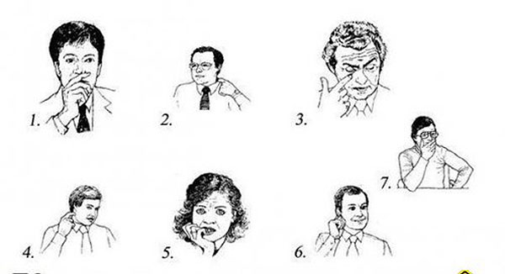

-14-

1. **Микровыражения лица**

Микровыражения – это кратковременные (доли секунды) непроизвольные выражения лица. Человек не может их контролировать и не способен подавить. Поэтому тот, кто умеет их распознавать, всегда может получить достоверную информацию об эмоциях собеседника в текущий момент.

Микровыражения отражают настоящее отношение человека к происходящему и, при несоответствии со словами собеседника, его макровыражениями служат надёжным признаком обмана, хотя сами по себе выражают только эмоцию.

Пол Экман обнаружил, что с точки зрения мимики люди любой культуры одинаково выражают чувства, и открыл микродвижения — короткие эпизоды мимической активности, которые указывают на эмоции, — даже в случаях, когда человек старается их скрыть

Существует всего семь универсальных эмоций, которые имеют универсальную форму выражения:

1. Удивление
2. Страх
3. Отвращение
4. Гнев/злость
5. Счастье/радость
6. Печаль/грусть
7. Презрение

Давайте рассмотрим повнимательнее эти эмоции и их микродвижения:

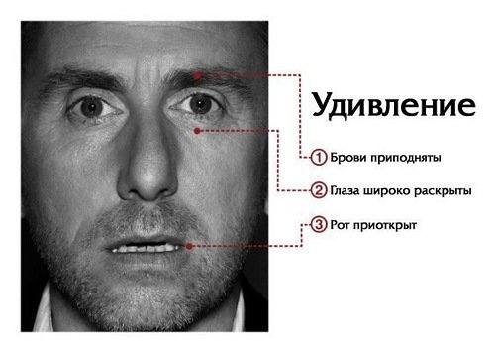 -15-

* При удивлении человек приподнимает брови так, что они образуют два полукруга.
* Его глаза широко открыты.
* А челюсть «отвисла». Приоткрытый рот

Удивление и страх достаточно похожи, но их легко можно различать по форме бровей. При удивлении – полукруглые, при страхе – прямые.

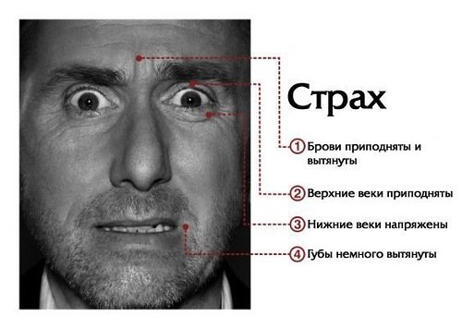

* Широко раскрытые глаза.
* Поднятое верхнее веко.
* Брови подняты и создают прямую линию
* Приоткрытый рот и немного вытянутые губы.

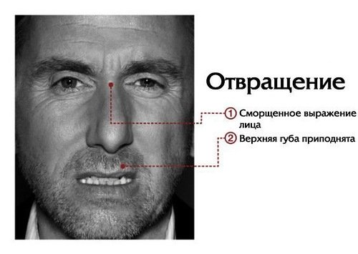

* При отвращении человек, как правило, морщит нос.
* Немного вздёрнутая верхняя губа.
* Само лицо сморщено, щёки несколько приподняты.
* Глаза прикрыты, веки напряжены.

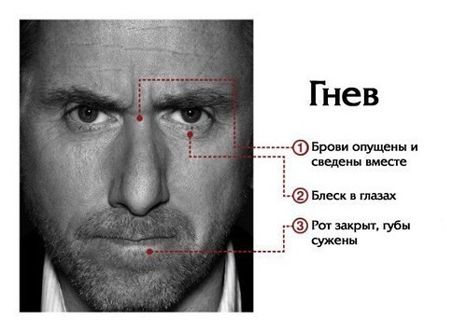

* Человек, испытывающий гнев, опускает и сдвигает брови.
* Между бровями образуются две вертикальные складки.
* Напряжено нижнее веко.
* Напряжены губы. Они могут быть сжаты или округлены.

-16-

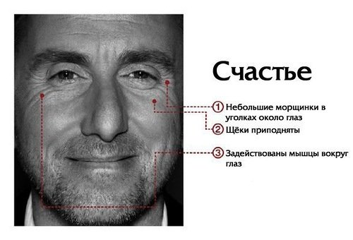

* Одинаково приподнятые уголки губ.
* Приоткрыт рот и можно увидеть зубы.
* Щёки приподняты и мышцы вокруг глаз напряжены.
* Около глаз можно заметить небольшие морщинки.

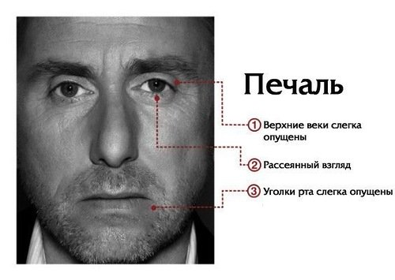

* Брови задумчиво сведены вместе и немного опущены.
* Верхние веки опущены, рассеянный взгляд.
* Нижняя губа надута и немного выдвинута.
* Опущенные уголки рта. Самый надежный признак печали.

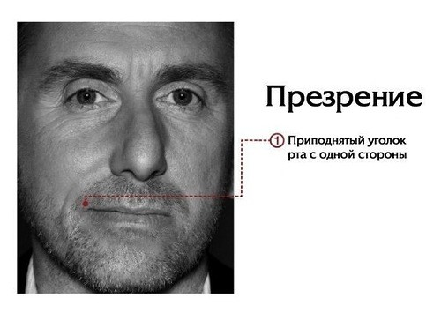

* Щека, приподнятая с одной стороны.
* Уголок рта, застывший в одном положении
* Нос сморщивается и образует складки

-17-

1. **Опрос. Тестирование**

С целью выяснения, как часто люди сталкиваются с ложью в общении, а также ее понимании и распознавании, я провела опрос среди людей разного возраста.

Я составила опрос, содержащий следующие вопросы:

1. Часто ли вы встречаетесь с обманом в общении с людьми?
2. Понимаете ли вы, когда вас обманывают?
3. Есть ли у вас своей способ распознавания лжи и обмана?
4. Чувствуете ли вы себя неловко, когда лжете?
5. Поможет ли вам умение распознавать ложь? Например, в вашей будущей профессии или просто в жизни?

Проанализировав ответы учащихся, я получила следующие результаты:

-18-

-19-

По результатам опроса можно сделать следующие **выводы**:

1. Большинство опрощенных часто встречаются с ложью в общении с другими людьми.
2. Многие опрощенные сомневаются, но больше понимают, когда их обманывают.
3. У большинства опрощенных нету своего способа распознавания лжи и обмана.
4. У многих опрощенных скорее не возникает чувства неловкости, когда они лгут.
5. 98% опрощенным поможет умение распознавать ложь, как в простой жизни, так и будущей профессии.

-20-

**7. Содержание пособия**

*Методическое пособие* - комплексный вид методической продукции, включающий в себя особым образом систематизированный материал, раскрывающий суть, отличительные особенности и методики какого-либо образовательного курса либо направления дополнительного образования детей.

*Цели пособия*:

* Привлечь внимание читателя;
* Представить информацию, которая вызовет интерес у читателя;
* Систематизация материала;
* Научить методике и приемам использования;
* При помощи мультимедийных вставок и рисунков более наглядно продемонстрировать способы и методы определения лжи и обмана;

Продуктом моего проекта является методическое пособие, которое содержит способы и методы определения лжи и обмана по микровыражению лица и невербальным средствам общения. Его цель просто и понятно донести до аудитории рекомендации, с помощью которых учащиеся смогут различать правду от лжи в микровыражениях лица и микрожестах человека.

Методическое пособие состоит:

* Аннотация
* Содержание
* Введение
* Основная часть (состоит из 3 глав: вербальные признаки, невербальные признаки, микровыражения)
* Заключение
* Приложение

На классном часе я рассказала о своем пособии учащимся и попросила их оценить мой продукт по следующим критериям от 1 до 5:

1. Актуальность
2. Информативность
3. Новизна
4. Полезность
5. Эстетичность

-21-

**Результаты:**

-22-

**8. Способы реализации**

На классном часе я рассказала об определения лжи и обмана по микровыражению лица и невербальным средствам общения. Моя цель просто и понятно донести до аудитории рекомендации, с помощью которых учащиеся смогут отличить правду от лжи по микровыражениям лица и микрожестам человека.

План беседы на классном часе:

1. Ознакомить учащихся с понятием «ложь», а также ее видами.
2. Рассказать о вербальных и невербальных признаках лжи.
3. Рассказать о микровыражениях лица: универсальных эмоциях и микродвижениях.
4. Показать на реальных примерах способы определения.
5. Провести краткое тестирование аудитории на представленный материал.
6. Предложить оценить по критериям мой продукт.

Содержание презентации:

1. Ознакомление с актуальностью и проблематикой.
2. Рассказать о целях продукта.
3. Представление теоретического материала.
4. Практический материал, представленный в фотографиях.
5. Выводы.

Также я создала тест на основе собранного материала для определения эмоций человека по микровыражениям лица и микрожестам.

Своим пособием я поделилась в социальной сети ВКонтакте и попросила написать отзывы о моей работе.

-23-

**9. Заключение**

Ложь – неотъемлемая часть нашей жизни. Во всей этой лжи нужно уметь ориентироваться. Нельзя отвергать ложь или повсеместно ее использовать, да еще и в одной и той же форме – это может привести к большим проблемам. Люди довольно часто скрывают свои истинные чувства и эмоции, за ложными и ненастоящими. С ложью нужно уметь грамотно обращаться и психология лжи – раскрывающая и изучающая эту тему, помогает это сделать. Главное – не оценивать ложь, а понимать ее. А умение распознать её – необходимость для современного человека.

Изучив источники информации, я в полном объеме разобралась с понятием лжи, ее видами, а также признаками лжи и обмана. Ознакомилась с вербальными и невербальными признаками лжи, как и более подробно узнала о микровыражениях лица.

*Выводы по работе над проектом:*

1. Благодаря этому проекту я узнала много нового и интересного, что обязательно пригодится в моей жизни, а также получила удовольствие от выполнения данной работы
2. Я считаю, что разработанное мной методическое пособие поможет мне и другим людям не только разбираться в людях, но и самим не стать жертвой обмана и психологических манипуляций.
3. При разработке моего проекта, я столкнулась с такой проблемой как огромное количество информации, причем некоторая информация была довольно бесполезной. Поэтому я очень тщательно отбирала материал.

Также я провела опрос среди людей разного возраста, чтобы выяснить как часто они сталкиваются с ложью в жизни; какие чувства испытывают, когда лгут сами или когда лгут им. Таким образом, я узнала поможет ли им умение распознавать ложь. И 98% ответили, что да, им это определенно поможет.

-24-

Поэтому изучив материалы по теме проекта я разработала и создала методическое пособие, в котором просто и доступно представлены рекомендации и методы по определению лжи и обмана по микровыражению лица и микрожестах человека.

Подводя итоги, мне удалось доказать гипотезу, что если изучить и разобраться в признаках и видах лжи и обмана, а также запомнить основные проявления лжи в мимике и жестах, то можно научиться распознавать не только ложь, но и скрытые чувства людей.

-25-

**10. Отзыв**

Отзыв учителя:

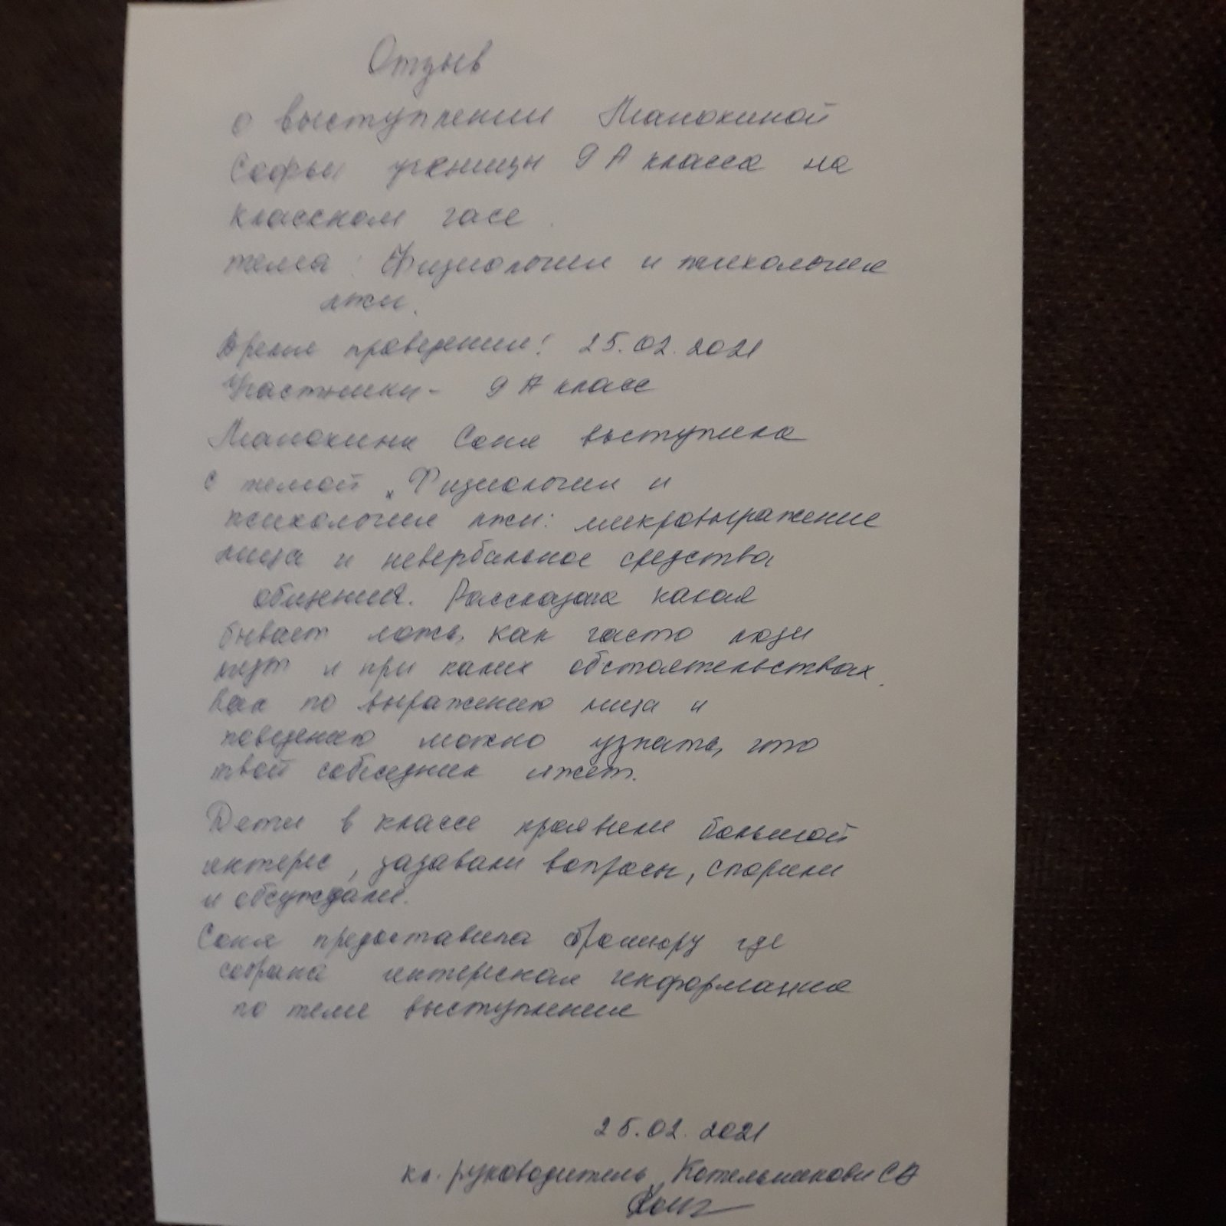

-26-

Отзывы учеников:

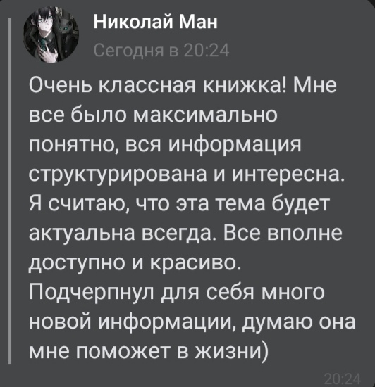

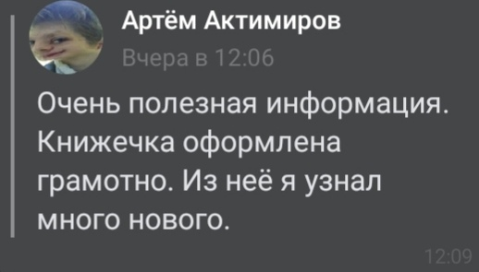

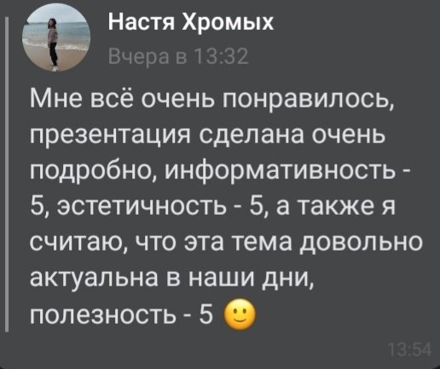

-27-

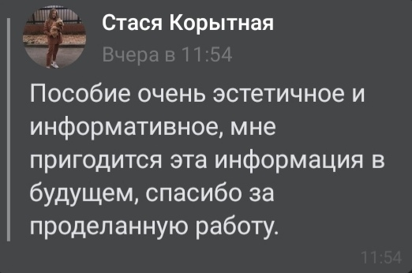

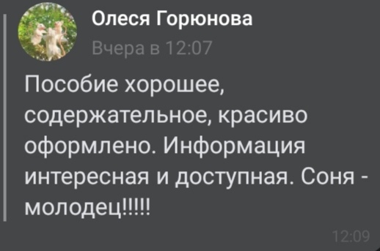

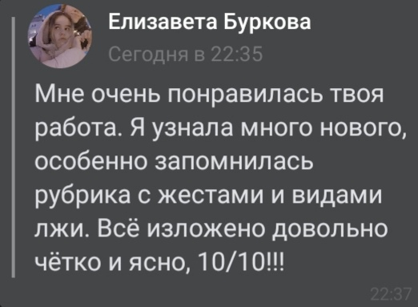

-28-

**11. Информационные источники**

1. <https://vsvoemdome-ru.turbopages.org/vsvoemdome.ru/s/psihologiya/kak-raspoznat-lozh>

«Как распознать ложь: самые яркие сигналы обмана + 10 ошибок лжеца»

1. <https://levelself.ru/navyki/kak-raspoznat-lozh.html#i-4>

«Как распознать ложь: 10 ошибок любителей вранья и эффективные способы определения обмана» Людмила Редькина

1. <https://yourspeech.ru/gesticulation/bodylangue/kak-raspoznat-lozh-po-mimike-i-zhestam.html>

«Как разоблачить лжеца по мимике и жестам»

1. <https://psy-ask.ru/kak-raspoznat-lzhetsa.html#Priznaki_lzeca>

«Как распознать лжеца»

1. <https://psihomed.com/lozh/>

«Ложь» Ведмеш Н.А.

1. <https://4brain.ru/blog/легко-ли-определить-ложь/>

«Легко ли определить ложь»

1. «Психология лжи» Пол Экман изд. Питер 2010 г.
2. «Физиогномика» Борис Хигир изд. Арсель 2007 г.
3. «Правда про ложь» Стен Б. Уолтерс изд. Эксмо 2010 г.

-29-

1. **. Приложение**

* Опрос «Оценки продукта по критериям»

1. Оцените информативность продукта от 1 до 5. 1 / 2 / 3 / 4 / 5
2. Оцените актуальность продукта от 1 до 5. 1 / 2 / 3 / 4 / 5
3. Оцените новизна продукта от 1 до 5. 1 / 2 / 3 / 4 / 5
4. Оцените полезность продукта от 1 до 5. 1 / 2 / 3 / 4 / 5
5. Оцените эстетичность продукта от 1 до 5. 1 / 2 / 3 / 4 / 5

* Тестирование

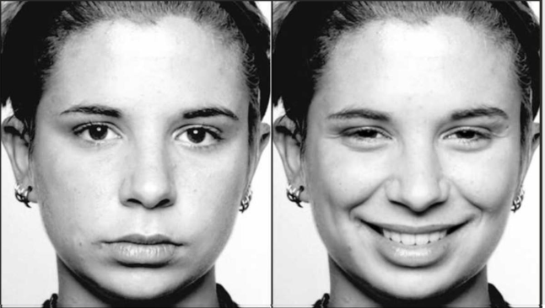

На первой фотографии нейтральное лицо. Определите эмоцию на второй

* Удивление
* Страх
* Радость
* Гнев

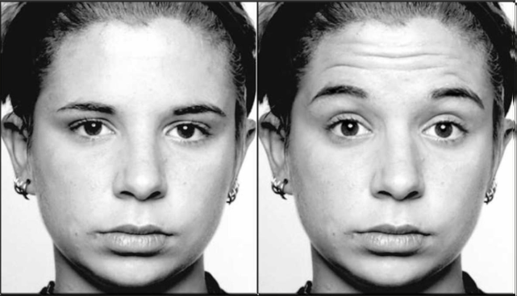

На первой фотографии нейтральное лицо. Определите эмоцию на второй

* Страх
* Удивление
* Радость
* Отвращение

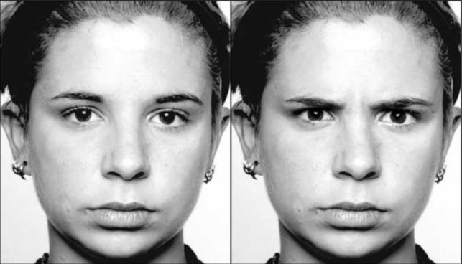

На первой фотографии нейтральное лицо. Определите эмоцию на второй

* Печаль
* Отвращение
* Гнев
* Презрение

-30-

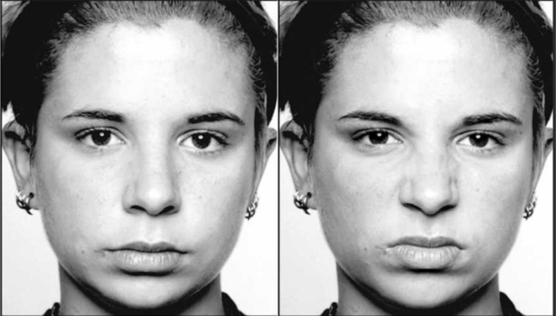

На первой фотографии нейтральное лицо. Определите эмоцию на второй

* Страх
* Гнев
* Презрение
* Отвращение

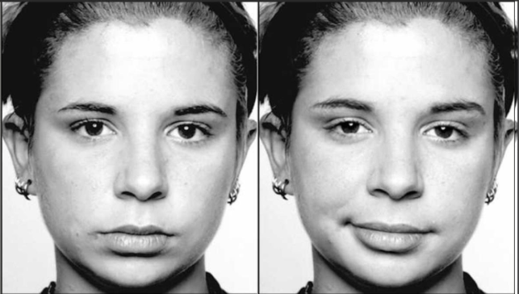

На первой фотографии нейтральное лицо. Определите эмоцию на второй

* Удивление
* Презрение
* Радость
* Отвращение

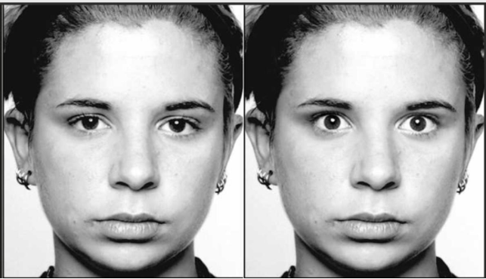

На первой фотографии нейтральное лицо. Определите эмоцию на второй

* Страх
* Удивление
* Презрение
* Отвращение

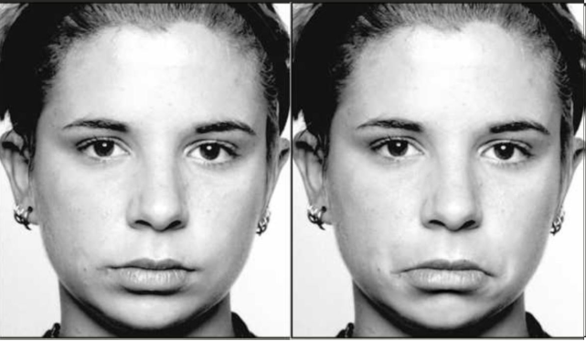

На первой фотографии нейтральное лицо. Определите эмоцию на второй

* Печаль
* Презрение
* Радость
* Страх

-31-

На первой фотографии нейтральное лицо. Определите эмоцию на второй

* Страх
* Удивление
* Гнев
* Отвращение

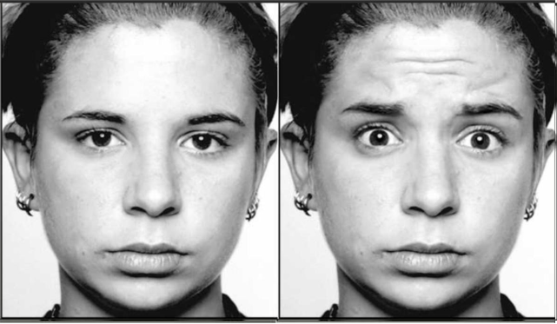

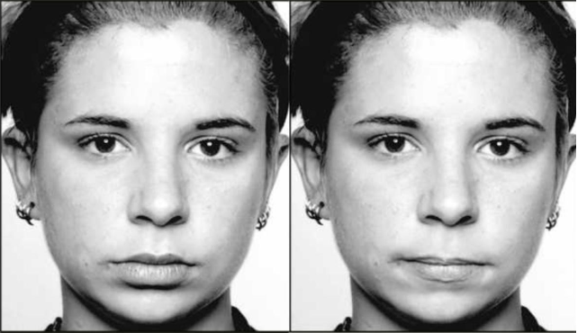

На первой фотографии нейтральное лицо. Определите эмоцию на второй

* Гнев
* Презрение
* Страх
* Печаль

На первой фотографии нейтральное лицо. Определите эмоцию на второй

* Страх
* Гнев
* Печаль
* Отвращение

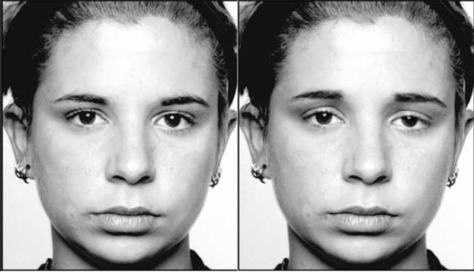

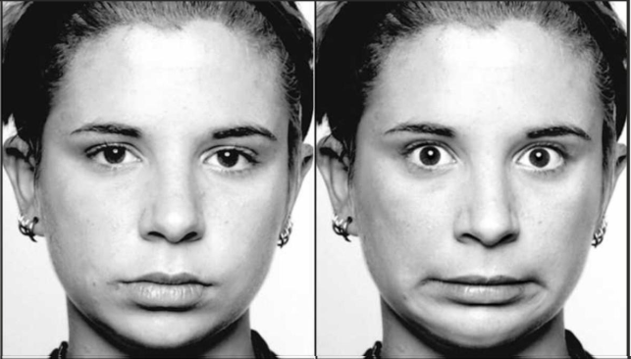

На первой фотографии нейтральное лицо. Определите эмоцию на второй

* Страх
* Удивление
* Презрение
* Радость

-32-

* Фотографии, представленного практического материала.

1. Прикосновение к носу



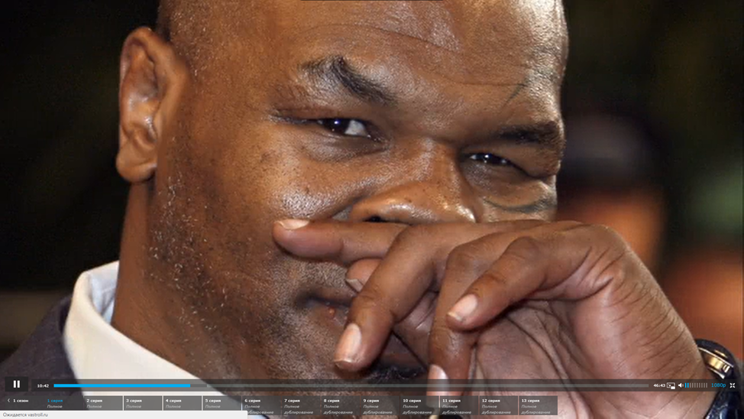



-33-

1. Оттягивание воротничка



1. Потирание века

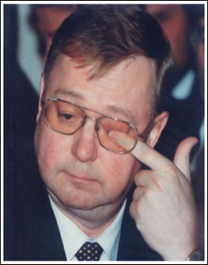

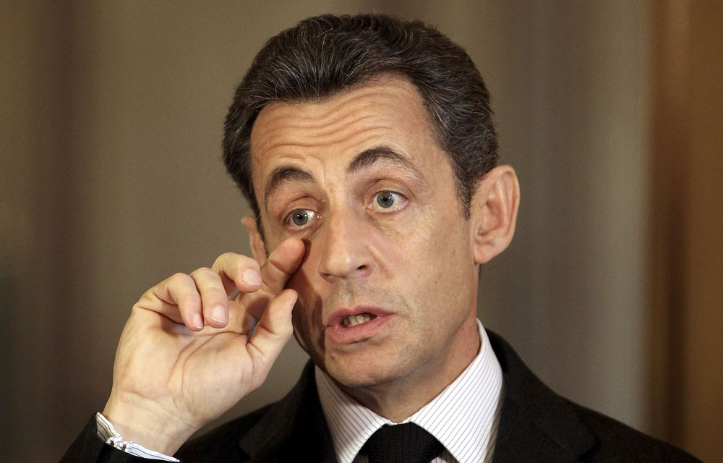

-34-

1. Почесывания шеи



1. Палец во рту

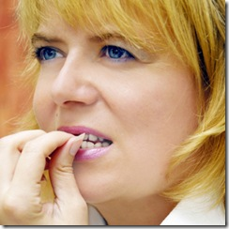

1. Почесывание и потирание уха



1. Защита рта рукой

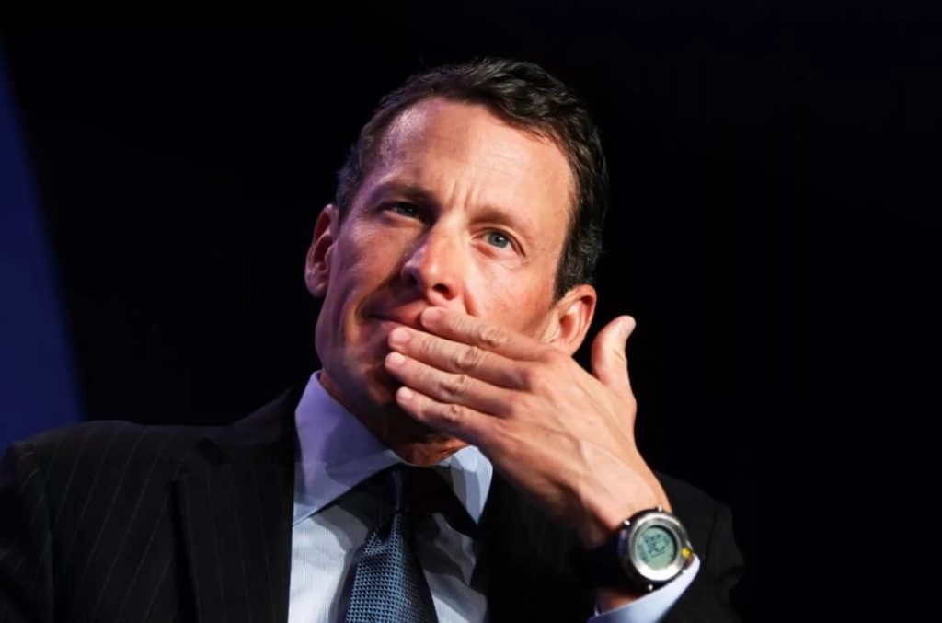

-35-

* Также и другие жесты

1. Жест самопоглаживания. Используется, чтобы успокоить себя.

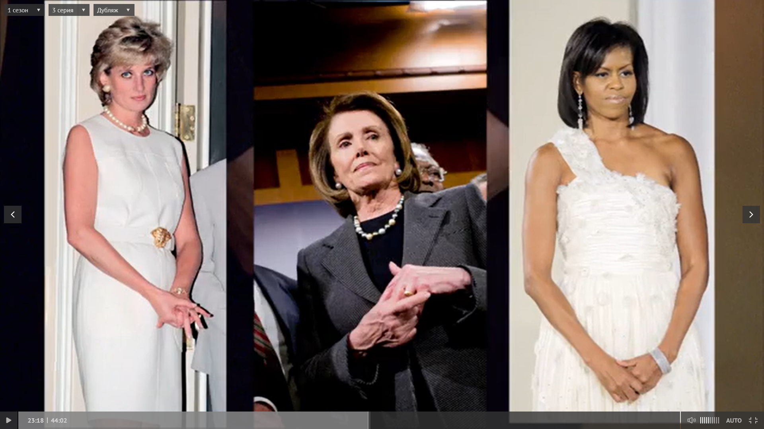

1. Этот жест выражает злобу и враждебность.

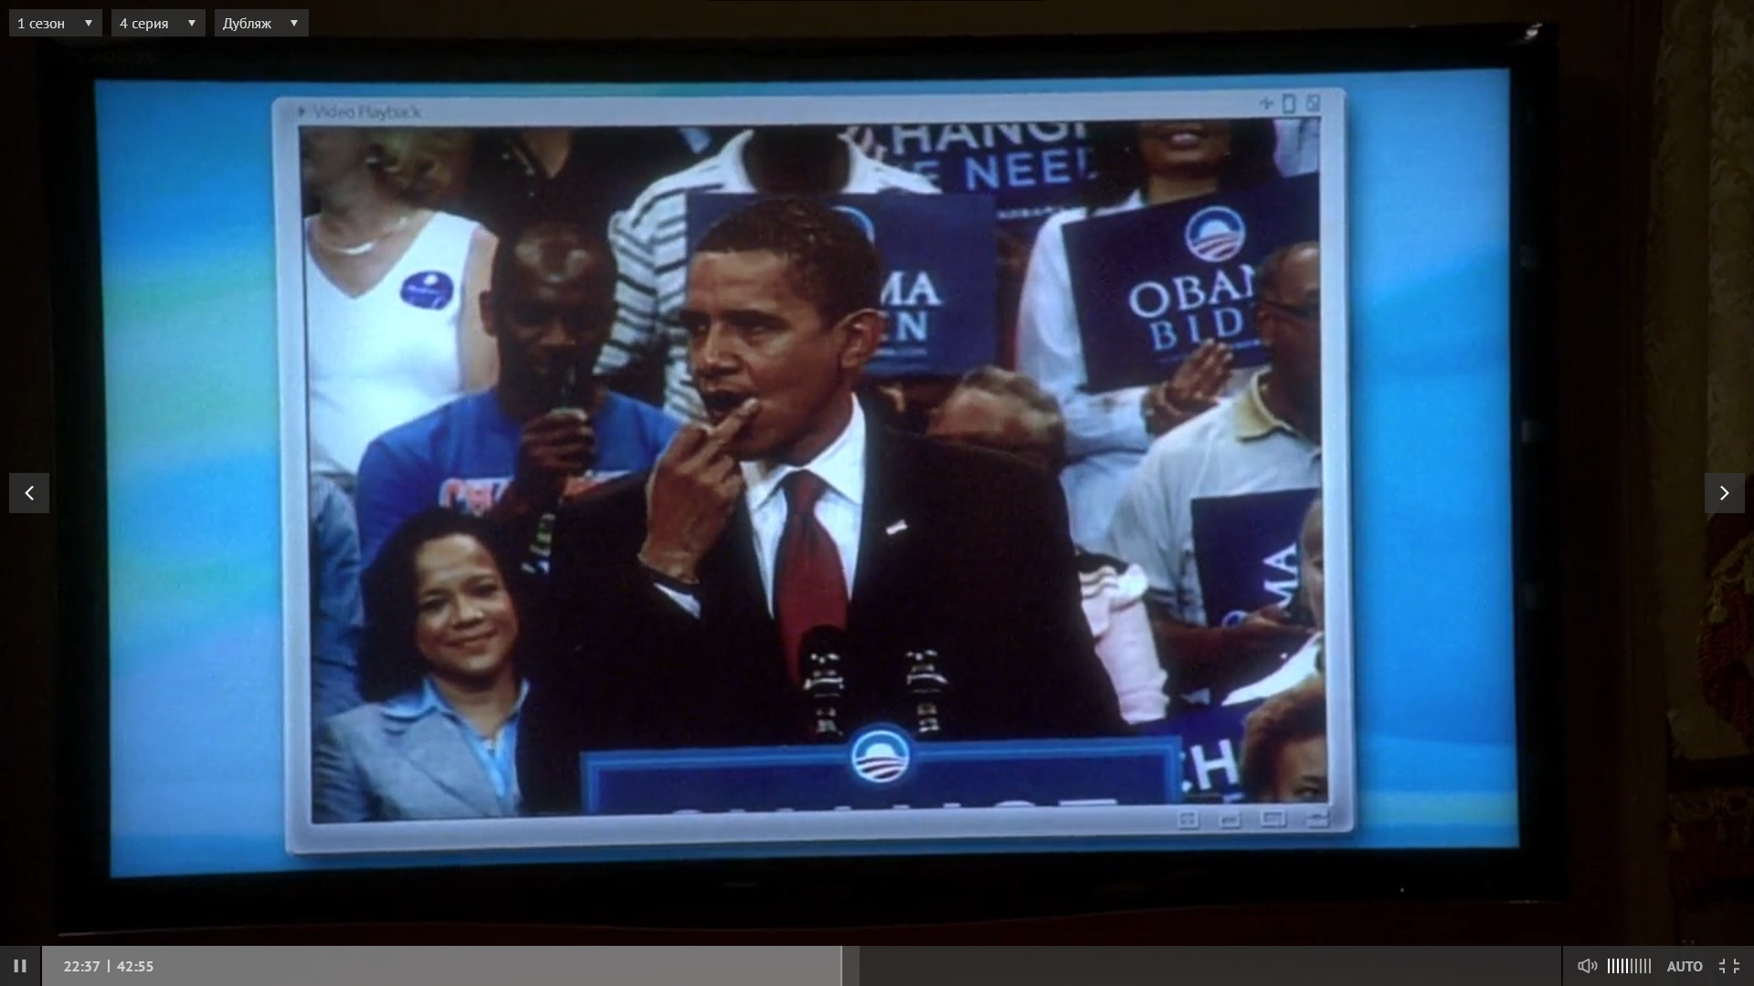

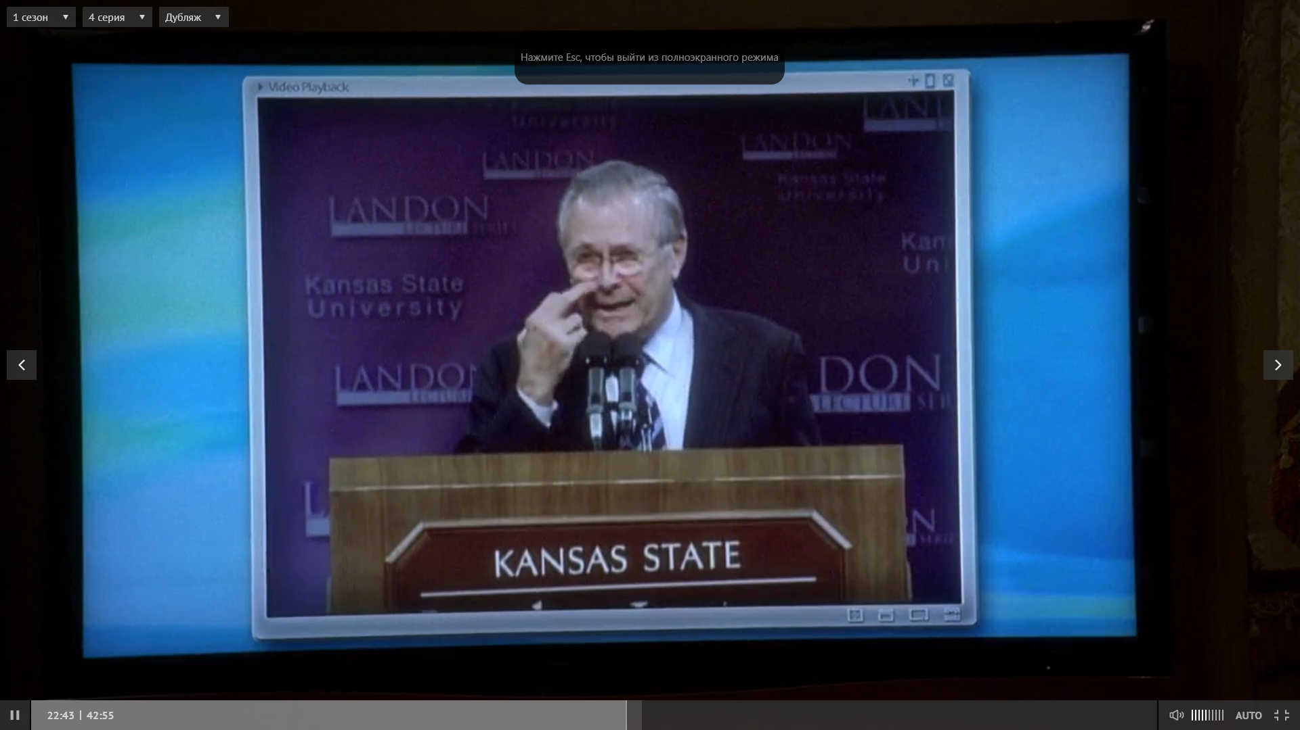

-36-

* Также и другие интересные эмоции и микровыражения лица, которые могут многое нам рассказать.

1. Стыд

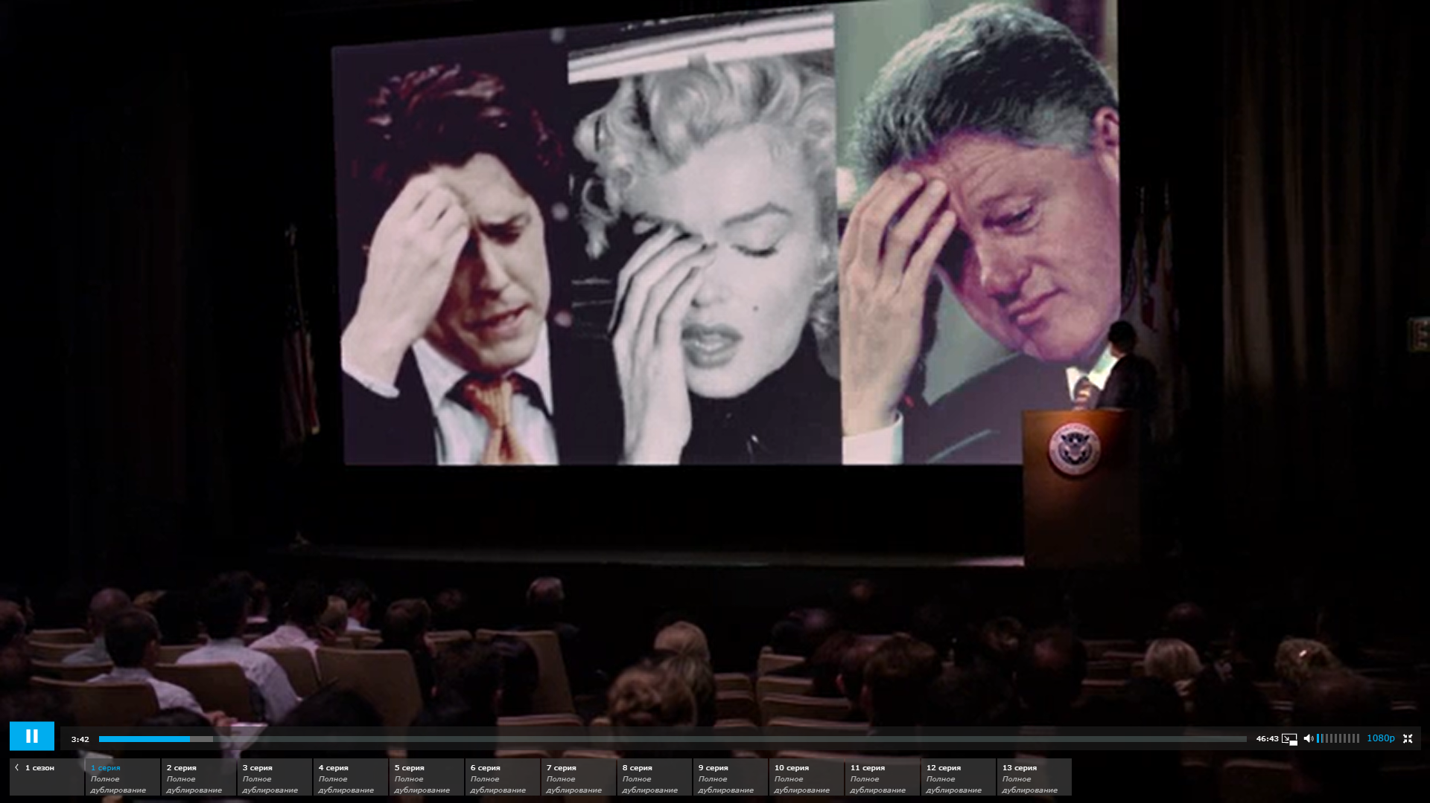

1. Неуважение

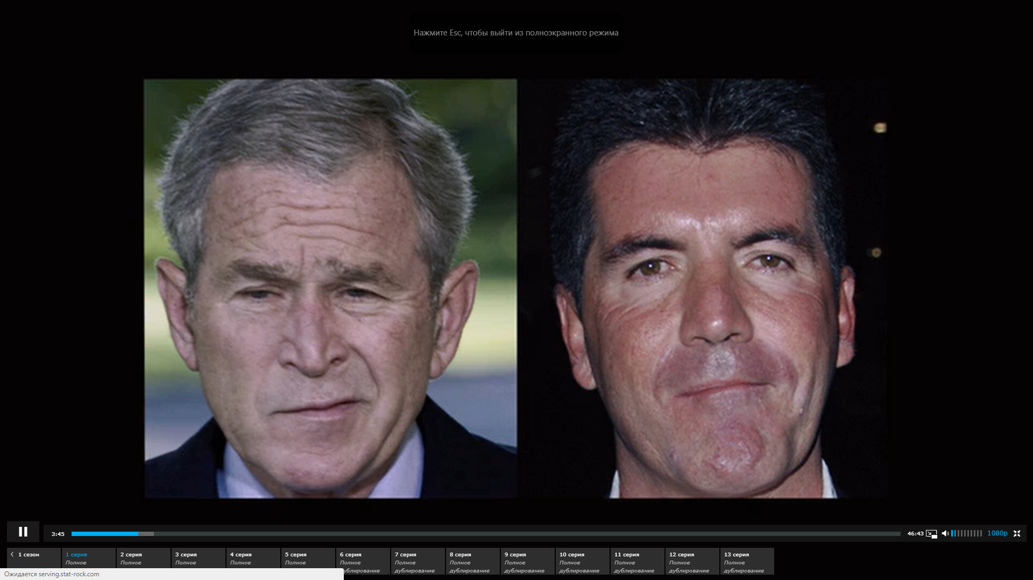

1. Поджатые губы означают, что нет уверенности в своих словах

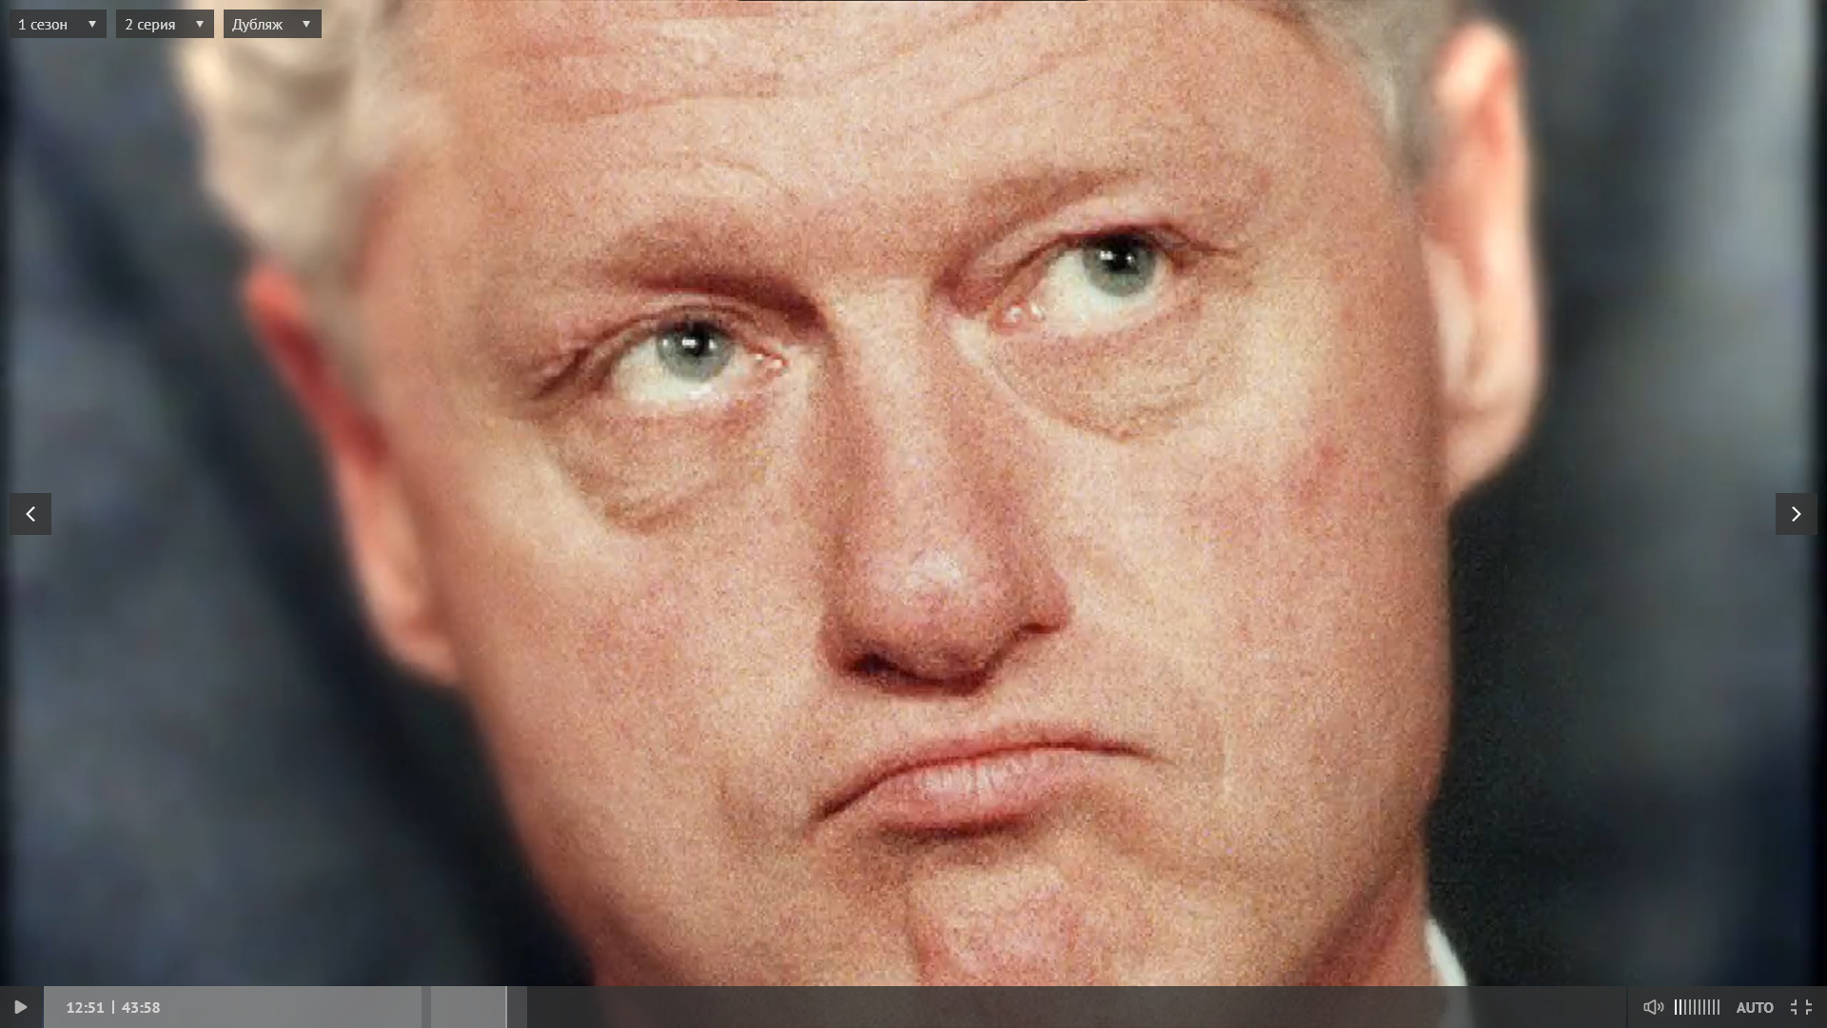

-37-





1. Примеры притворных улыбок



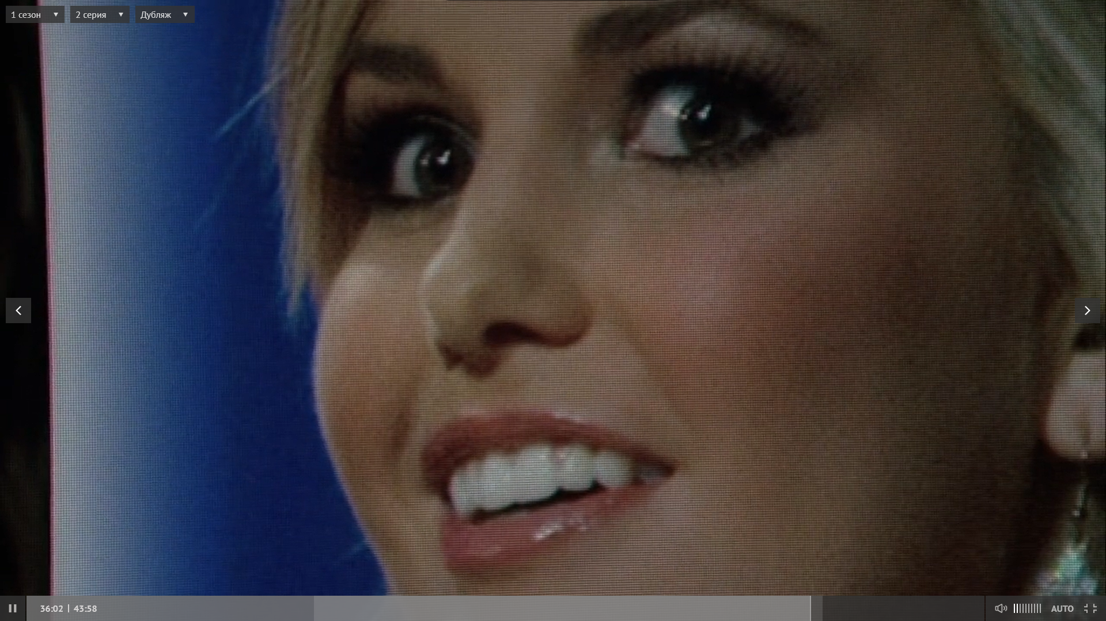

-38-

1. Мы пытаемся сжаться, когда врем

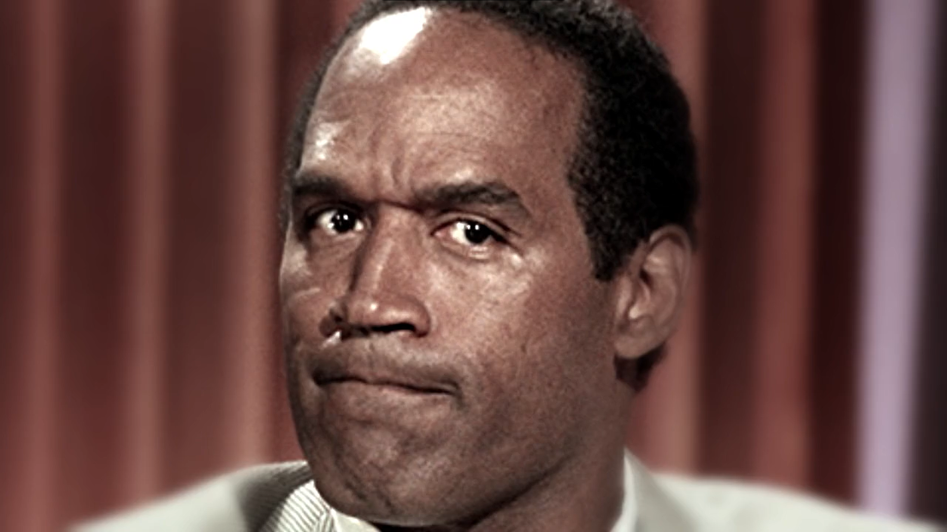

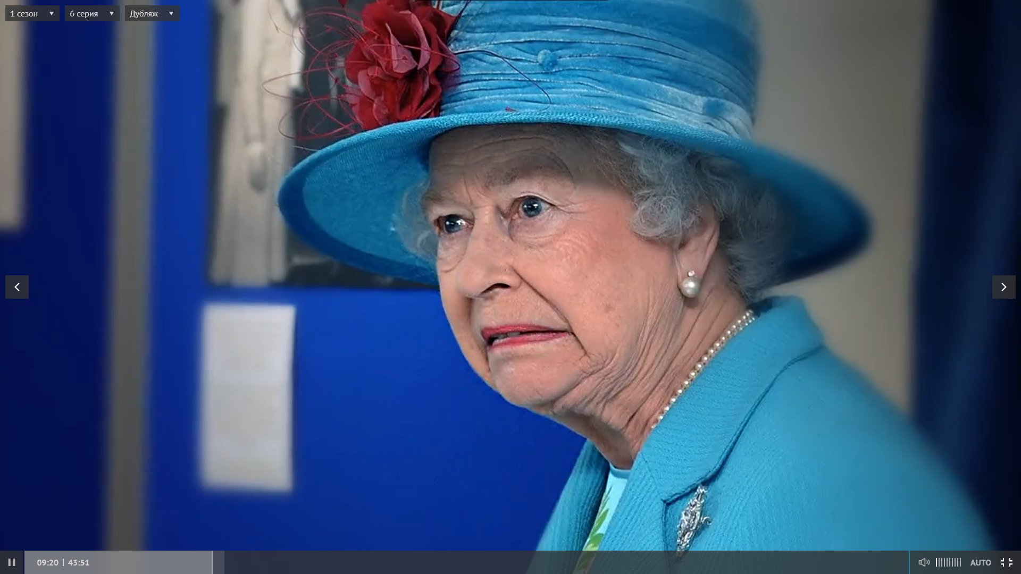

1. Сморщенный нос, щеки приподняты, верхняя губа приподнята. Это отвращение.



-39-